rojevna poluprava ( prava ) 11. 05.2020.

Da se podsetimo :

AKO RAZLOMCI IMAJU ISTI IMENILAC, VEĆI JE ONAJ RAZLOMAK KOJI IMA VEĆI BROJILAC.

AKO RAZLOMCI IMAJU ISTI BROJILAC, VEĆI JE ONAJ RAZLOMAK KOJI IMA MANJI IMENILAC.

Još jedan način za upoređivanje razlomaka je predstavljanje na brojevnoj polupravoj .

Duž OA je jedinična duž i predstavlja rastojanje između 0 i 1 na brojevnoj polupravoj .

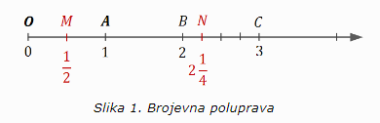

va lekcija se nalazi u udžbeniku na 111.strani.

Potrebno je da se pročita cela lekcija i uradi zadatak kojim će se provežbati današnja nastavna jedinica .

Učenici će domaći zadatak dobiti na sledećem času .